МИНОБРНАУКИ РОССИИ
–––––––––––––––––––––––––––––––––––––––––––––––––––––––––––––
Санкт-Петербургский государственный электротехнический
университет «ЛЭТИ» им. В.И. Ульянова (Ленина)
––––––––––––––––––––––––––––––––––––––––––

ПОСОБИЕ ПО ПРАКТИЧЕСКИМ ЗАНЯТИЯМ

Учебно-методическое пособие

Санкт-Петербург
2016
УДК 004.421.5

Пособие по практическим занятиям: учеб.-метод. пособие / сост.: В. В. Романцев, А. Ю. Филатов. СПб. 2016. 28 с.

Представлены материалы по дисциплине «Анализ, моделирование и оптимизация систем». Приводятся 5 практических заданий.
Предназначено для студентов направлений «Программная инженерия» и «Прикладная математика и информатика».

Одобрено
Методической комиссией факультета компьютерных технологий и информатики
в качестве учебно-методического пособия

© СПбГЭТУ «ЛЭТИ», 2016

Введение
В учебно-методическом пособии приводятся методические указания к практическим занятиям по дисциплине «Анализ, моделирование и оптимизация систем». Перечень практических занятий соответствует рабочей программе дисциплины и включает в себя:
  - Моделирование и исследование случайных величин и последовательностей.
  - Моделирование центра массового обслуживания.
  - Моделирование системы массового обслуживания с ограниченной очередью.
  - Планирование и проведение факторных экспериментов.
  - Структурная оптимизация многопроцессорной системы обработки данных.
Информационные технологии (операционные системы, программное обеспечение общего и специализированного назначения, информационные справочные системы) и материально-техническая база, используемые при осуществлении образовательного процесса по дисциплине, соответствуют требованиям федерального государственного образовательного стандарта высшего образования.
Для обеспечения образовательного процесса по дисциплине используются следующие информационные технологии:
1. Операционные системы: Windows XP/Vista/7/8/10.
2. Программное обеспечение общего и специализированного назначения: пакет GPSS/Matlab, программа PLAN.EXP, для 64-х битных (и выше) систем требуется эмулятор x86 (например dosbox).
3. Информационные справочные системы: международная ассоциация сетей «Интернет», электронные библиотечные системы и ресурсы удаленного доступа библиотеки СПбГЭТУ «ЛЭТИ»
Образовательный процесс обеспечивается на следующей материально-технической базе (один из трех вариантов):
1) персональный компьютер (системный блок RAMEC STORM, монитор LG L1953S, клавиатура, мышь, ИБП APC), персональный компьютер (системный блок RAMEC STORM, монитор LG L1953S, клавиатура, мышь, ИБП APC), сервер (RAMEC, монитор LG L1953S, клавиатура, мышь, ИПБ APC), проектор Mitsubishi XD430U, экран проекционный настенный;
2) Персональный компьютер (системный блок RAMEC STORM, монитор LG L1953S, клавиатура, мышь, ИБП APC), персональный компьютер (системный блок RAMEC STORM, монитор LG L222WS, клавиатура, мышь, ИБП APC), принтер НР Laser Jet, принтер НР Color Laser Jet, сервер SuperMicro, сканер планшетный HP LaserJet, проектор Mitsubishi XD430U, экран проекционный настенный подпружиненный ScreenMedia Goldview 213x213 MW;
3) Персональный компьютер (системный блок Hewlett-Packard, монитор Samsung SyncMaster 913N, клавиатура, мышь), персональный компьютер (системный блок Hewlett-Packard, монитор Samsung SyncMaster E2220, клавиатура, мышь), проектор Vivitek D555, компьютер-сервер (системный блок Universal KOMPUMIR, монитор Samsung SyncMaster 913N, клавиатура, мышь), кондиционер QuattroClima Industriale QA-RWD.

1. Практическое занятие №1. Моделирование и исследование случайных величин и последовательностей.

1.1. Цель и задачи
Целью работы является напоминание свойств и способа построения случайной величины, освоение ее моделирования.
Для достижения поставленной цели требуется решить следующие задачи:
  - Рассмотреть способ построения функции над заданной случайной величиной, для получения заданной случайной величины;
  - Смоделировать этот процесс;
  - Оценить результаты.

1.2. Основные теоретические сведения
Случайная величина (СВ) — величина, которая в результате опыта может принять то или иное значение, причем неизвестно заранее, какое именно.
Примеры случайных величин:
  - Число попаданий при трех выстрелах;
  - Угол, под которым упадет подброшенная монетка.
Случайная величина может быть дискретной или непрерывной.
Дискретная случайная величина (ДСВ) — случайная величина, которая принимает отдельные, изолированные возможные значения с определенными вероятностями.
Законом распределения дискретной случайной величины называют соответствие между возможными значениями и их вероятностями; его можно задать таблично, аналитически (в виде формулы) и графически.
Пример:
а) Вероятность, что на кубике выпадет число 1:
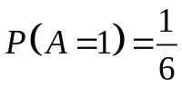.
б) Вероятность, что на кубике выпадет число 2 или 4:
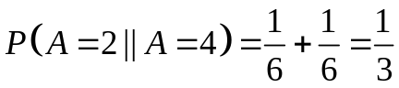.
Непрерывная случайная величина (НСВ) — случайная величина, которая может принимать все значения из некоторого конечного или бесконечного промежутка
В отличие от дискретных случайных величин вероятность отдельного значения для непрерывной случайной величины равна нулю (так как множество возможных исходов бесконечно):
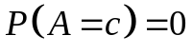,
для любого с множества действительных чисел.
Поэтому вводят вероятность случайной величины быть меньше указанного значения. Полученную функцию называют функцией распределения:
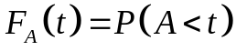.
Пример:
а) Вероятность угадать загаданное вещественное число в интервале [0;1] равна 0.
б) Вероятность того, что загаданное вещественное число будет лежать в интервале [0;t] t ∈ (0;1), если оно было загадано на интервале [0;1], будет равна t.
Над случайными величинами можно выполнять арифметические операции. Результатом такой операции будет новая случайная величина со своей функцией распределения.
Дано: Случайная величина, и ее функция распределения:
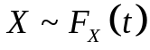.
Другая случайная величина получена от первой воздействием некоторой функции:
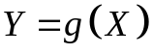
Найти: Функцию распределения случайной величины Y.
Решение: По определению функция распределения случайной величины Y:
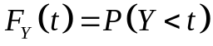.
По условию определено, каким образом связаны случайные величины X и Y, значит
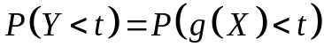.
При взятии под скобками от обоих частей неравенства функцию, обратную g, неравенство не изменится. Следовательно,
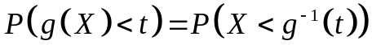.
В правой части равенства оказалось определение функции распределения случайной величины X в специфичной точке:
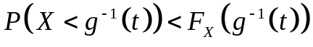.
Получена связь функций распределений двух случайных величин:
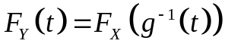.

1.3. Общая формулировка задачи
Пользуясь датчиками, генерирующими последовательность случайных чисел, распределенных по равномерному закону, смоделировать:
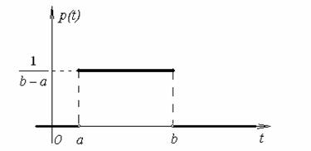
  - Случайную величину, распределенную по равномерному случайному закону на интервале [0; α], где α — заданный параметр:

Рис. 1.1. Плотность равномерно распределенной случайной величины на отрезке [a;b].
  - Случайную величину, распределенную по показательному закону с параметром λ:

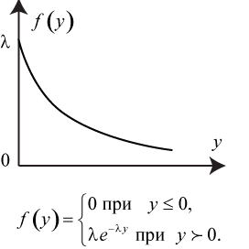

Рис. 1.2. Плотность случайной величины, распределенной по показательному закону
с параметром λ.
  - Случайную величину, распределенную по треугольному закону с параметрами (a = 0; b = α; c = α), где α — заданный параметр:
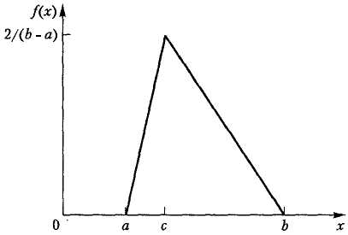

Рис 1.3. Плотность случайной величины, распределенной по треугольному закону с параметрами a, b, c.
У полученных случайных величин построить гистограммы, рассчитать математическое ожидание и дисперсию.

1.4. Описание последовательности выполнения работы
1) Используя пакет GPSS (см. Приложение) или другие программные средства, составить программу для исследования стандартных датчиков псевдослучайных (далее случайных) чисел с квазиравномерным (далее равномерным), экспоненциальным и треугольным законами распределения.
Оцениваемые параметры: математическое ожидание и СКО случайных чисел и качественная оценка плотности распределения.
2) Выбрать объем выборки, исходя из заданной точности оценки математического ожидания и СКО, и провести моделирование.
Результаты исследования оформить в виде отчета в электронном (бумажном) виде.

1.5. Пример выполнения задания
Код GPSS:
10 SIMULATE
20 RMULT 15,900,28
30 GENERATE 1
40 E1 FVARIABLE -50#LOG((RN1+1)/1000)
50 E2 FVARIABLE (RN2+1)
60 E3 FVARIABLE 300#(1-1#SQR((RN3)/1000))
70 TAB1 TABLE V$E1,50,50,20
80 TAB2 TABLE V$E2,50,50,20
90 TAB3 TABLE V$E3,50,50,20
100 TABULATE TAB4
110 TABULATE TAB3
120 TABULATE TAB2
130 TABULATE TAB1
140 TERMINATE 1
150 START 1000

1.6. Перечень заданий
1. α=70, λ=1/150, a=90
2. α=110, λ=1/20, a=170
3. α=130, λ=1/130, a=170
4. α=200, λ=1/190, a=120
5. α=70, λ=1/180, a=90
6. α=180, λ=1/190, a=200
7. α=10, λ=1/50, a=170
8. α=20, λ=1/200, a=190
9. α=60, λ=1/200, a=140
10. α=200, λ=1/90, a=190
11. α=20, λ=1/150, a=70
12. α=110, λ=1/130, a=110
13. α=80, λ=1/100, a=110
14. α=130, λ=1/50, a=80
15. α=90, λ=1/50, a=160
16. α=190, λ=1/130, a=80
17. α=170, λ=1/40, a=200
18. α=130, λ=1/60, a=20
19. α=70, λ=1/190, a=30
20. α=110, λ=1/190, a=140
21. α=120, λ=1/110, a=30
22. α=80, λ=1/110, a=190
23. α=40, λ=1/200, a=180
24. α=100, λ=1/120, a=10
25. α=60, λ=1/170, a=10
26. α=100, λ=1/200, a=160
27. α=80, λ=1/40, a=10
28. α=20, λ=1/160, a=110
29. α=160, λ=1/60, a=130
30. α=200, λ=1/110, a=20

2. Практическое занятие №2. Моделирование центра массового обслуживания.

2.1. Цель и задачи
Целью работы является изучение модели обслуживания заявок с неограниченной очередью.
Для достижения поставленной цели требуется решить следующие задачи:
1) изучить модель обслуживания заявок со схожими законами распределения потока заявок и обслуживания;
2) изучить модель обслуживания заявок с различными законами распределения потока заявок и обслуживания;
3) запрограммировать модель;
4) сравнить практические результаты с теоретическими.

2.2. Основные теоретические сведения
Дана система
μ
λ

O
И
Q
источник поток поток обработчик
заявок заявок (бесконечная очередь) обслуживания

Рис 2.1. Модель системы обслуживания.

Поток заявок (обслуживания) — процесс, генерирующий (обслуживающий) заявки в случайный момент времени.
Интенсивность потока — среднее количество событий потока, происходящих в единицу времени.
Пусть поток заявок имеет интенсивность, равную λ. Поток обслуживания — μ (μ > λ).
Приведенная интенсивность ρ — отношение интенсивностей потоков заявок и обслуживания:
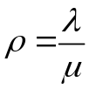.
Время нахождения заявки в системе складывается из времени ожидания в очереди и среднего времени обслуживания.
Среднее время обслуживания одной заявки очевидно выражается через интенсивность потока обслуживания, а также через математическое ожидание случайной величины — времени, когда заявка в системе будет обработана:
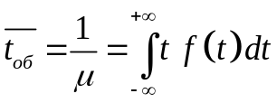,
где f (t) — плотность закона распределения случайной величины в потоке обслуживания.
Отношение корня дисперсии времени обслуживания к его среднему называется коэффициентом вариации времени обслуживания:
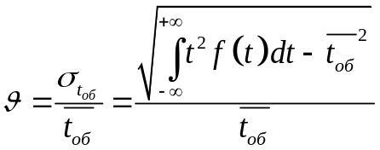.
С помощью этого коэффициента вариации можно теоретически рассчитать среднее число заявок в очереди по формуле Поллачека — Хинчина и среднее время ожидания в очереди по формуле Литтла:
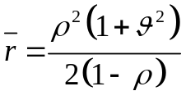,
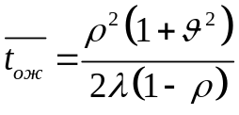.
По формуле Литтла среднее время ожидания в очереди может быть вычислено с помощью деления среднего числа заявок в очереди на среднюю скорость прибытия новых заявок на обслуживание (интенсивность поступающего потока заявок λ).

2.3. Общая формулировка задачи
Необходимо смоделировать систему обслуживания заявок с неограниченной очередью с пуассоновским потоком заявок (время отправки сообщения — случайная величина, распределенная по экспоненциальному закону) и тремя различными потоками обслуживания (время обслуживания — случайная величина, распределенная по равномерному, показательному или треугольному закону).
Провести эксперимент и выяснить практические характеристики модели.
Провести теоретический расчет этих параметров.
Оценить результаты.

2.4. Описание последовательности выполнения работы
1. Используя пакет GPSS (см. Приложение) составить программу и провести моделирование центра массового обслуживания (ЦМО).
2. Провести исследования для экспоненциального закона следования заявок на входе и трех законов распределения интервалов обслуживания:
- равномерного;
- экспоненциального;
- треугольного.
Для каждой пары законов распределения (заявок и обслуживания) провести исследование для двух значений приведенной интенсивности ρ₁, ρ₂, (0 < ρ_{i} < 1), а также для двух значений количества заявок N, проходящих через систему.
3. Получить в результате моделирования основные характеристики ЦМО и оформить их в виде таблиц:
- максимальную длину очереди, QM;
- среднюю длину очереди, QA;
- число заявок, поступивших на обслуживание без очереди, QZ;
- среднее время пребывания заявки в очереди, (включая нулевые входы), QT;
- среднее время пребывания заявки в очереди, (без нулевых входов), QX.
По устройству:
- коэффициент загрузки, FR;
- среднее время обслуживания заявки, FT.
Получить таблицу значений количества заявок в зависимости от времени пребывания в очереди.
4. Рассчитать теоретические значения основных характеристик ЦМО (среднее время пребывания заявки в очереди, среднее время обслуживания заявки).
5. Оценить время переходного процесса по полученным теоретическим и практическим значениям среднего времени пребывания заявки в очереди (для этого провести больше опытов при разных N).
6. Провести 10 экспериментов (на одном наборе данных) для экспоненциальных законов следования заявок на входе и обслуживания, рассчитать среднее время ожидания заявки в очереди и СКО.
7. Сравнить теоретические и практические результаты (объяснить и обосновать), рассчитав доверительные интервалы для исследуемых характеристик СМО.

2.5. Пример выполнения задания
Код GPSS (для одного из запрашиваемых случаев)
10 SIMULATE
15 RMULT 10
20 VAR1 FVARIABLE -10#LOG((RN1+1)/1000)
25 VAR2 FVARIABLE -8#LOG((RN1+1)/1000)
30 GENERATE V$VAR1
42 STR1 STORAGE 3
45 GATE SNF STR1,L1
50 ENTER STR1,1
60 SEIZE 1
75 ADVANCE V$VAR2
80 LEAVE STR1,1
90 RELEASE 1
95 TRANSFER ,L2
100 L1 SAVEVALUE 1+,1
120 L2 TERMINATE 1
125 START 10
140 SHOW X1
143 SHOW FT1
147 SHOW FR1
150 SHOW SM$STR1
160 SHOW SA$STR1
165 SHOW SC$STR1
170 SHOW ST$STR1
175 SHOW SR$STR1

2.6. Перечень заданий
1. ρ_{i} = 0,50; 0,70, N = 1000; 50000
2. ρ_{i} = 0,55; 0,90, N = 1500; 40000
3. ρ_{i} = 0,45; 0,80, N = 2000; 55000
4. ρ_{i} = 0,40; 0,75, N = 1500; 45000
5. ρ_{i} = 0,45; 0,85, N = 1750; 47500
6. ρ_{i} = 0,40; 0,70, N = 1000; 55000
7. ρ_{i} = 0,50; 0,65, N = 2000; 50000
8. ρ_{i} = 0,60; 0,80, N = 1000; 55000
9. ρ_{i} = 0,60; 0,85, N = 1500; 47500
10, ρ_{i} = 0,55; 0,75, N = 1000; 47500

3. Практическое занятие №3. Моделирование центра массового обслуживания с ограниченной очередью.

3.1. Цель и задачи
Целью работы является изучение модели обслуживания заявок с ограниченной очередью.
Для достижения поставленной цели требуется решить следующие задачи:
1) Изучить модель обслуживания заявок со схожими законами распределения потока заявок и обслуживания;
2) Изучить модель обслуживания заявок с различными законами распределения потока заявок и обслуживания;
3) Запрограммировать модель;
4) Сравнить практические результаты с теоретическими.

3.2. Основные теоретические сведения
Для модели с ограниченной очередью формулы, описывающие состояние модели, распространятся: добавляется параметр m — длина очереди.
В системе появляется еще одно событие (кроме поступления заявки в очередь и на обработку) — отказ от приема заявки в очередь в силу переполнения этой очереди. Вероятность этого события можно рассчитать:
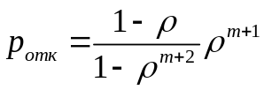,
где ρ – приведенная интенсивность.
В случае ограниченной очереди формулы средней длины очереди и среднего времени ожидания заявки в очереди также распространяются и принимают вид:
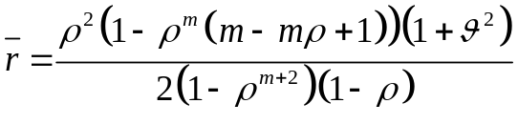,
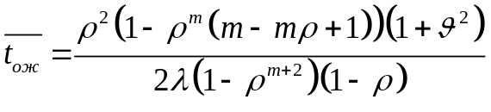.
где ϑ — коэффициент вариации времени обслуживания.
Легко заметить, что формулы из предыдущего задания отличаются от представленных выше подстановкой длины очереди m равной бесконечности.

3.3. Общая формулировка задачи
Необходимо смоделировать систему обслуживания заявок с неограниченной очередью с пуассоновским потоком заявок (время отправки сообщения — случайная величина, распределенная по экспоненциальному закону) и тремя различными потоками обслуживания (время обслуживания — случайная величина, распределенная по равномерному, показательному или треугольному закону).
Провести эксперимент и выяснить практические характеристики модели.
Провести теоретический расчет этих параметров.
Оценить результаты.

3.4. Описание последовательности выполнения работы
1. Модифицировать программу моделирования ЦМО, введя ограниченное число мест в очереди и предусмотрев возможность подсчета числа не обслуженных заявок. Количество мест в очереди выбрать в соответствии со значением средней длины очереди, полученного в результате выполнения практического задания №2.
2. Провести исследование характеристик СМО с ограниченным числом мест в очереди (для одного из вариантов практического задания №2), вычислить теоретические значения основных характеристик СМО, в том числе вероятности отказа, и сравнить теоретические и экспериментальные результаты, рассчитав доверительные интервалы для исследуемых характеристик СМО.

3.5. Пример выполнения задания
10 SIMULATE
15 RMULT 20
20 VAR1 FVARIABLE -20#LOG((RN1+1)/1000)
30 GENERATE V$VAR1
40 VAR2 FVARIABLE -16#LOG((RN1+1)/1000)
42 STOR1 STORAGE 3
45 GATE SNF STOR1,L1
50 ENTER STOR1,1
60 SEIZE 1
75 ADVANCE V$VAR2
80 LEAVE STOR1,1
90 RELEASE 1
95 TRANSFER ,L2
100 L1 SAVEVALUE 1+,1
120 L2 TERMINATE 1
125 START 1000000
140 SHOW X1
150 SHOW SM$STOR1
160 SHOW SA$STOR1
165 SHOW SC$STOR1
170 SHOW ST$STOR1
175 SHOW SR$STOR1
180 SHOW FT1
190 SHOW FR1

3.6. Перечень заданий
См практическое задание №2.

4. Практическое занятие №4. Планирование и проведение факторных экспериментов.

4.1. Цель и задачи
Целью работы является изучения способа построения и анализа полного факторного эксперимента.
Для достижения поставленной цели требуется решить следующие задачи:
1) Запустить программу PL.EXE
2) Провести эксперименты
3) Оценить результаты.

4.2. Основные теоретические сведения
Эксперимент — действие с системой, направленное на получение отклика с помощью входного воздействия.
Планирование эксперимента — комплекс мероприятий, направленных на эффективную постановку опытов.
Фактор эксперимента — один варьируемый параметр из входного воздействия.
План — набор значений факторов.
Область планирования — подпространство, из которого выбираются значения факторов.
Модель системы — закон, по которому система обрабатывает входные воздействия.

Пример:
Система

Модель системы:
Y = f (X)
X
Y

Пример трехфакторного плана эксперимента:
X | (1; 0,3; 8) | (-1; 2; 1) | (5; 2; -0,2)

Полный факторный эксперимент (ПФЭ) — совокупность нескольких измерений, удовлетворяющих следующим условиям:
- Количество измерений составляет 2n, где n — количество факторов;
- Каждый фактор принимает только два значения — верхнее и нижнее;
- В процессе измерения верхние и нижние значения факторов комбинируются во всех возможных сочетаниях.
В данной работе рассматривается полный двухфакторый эксперимент с линейной моделью системы (нелинейная по факторам, линейная по параметрам):
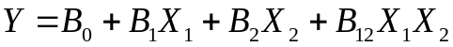.
Оценить параметры модели можно, например, по методу наименьших квадратов, проведя достаточное (не меньше, чем число оцениваемых параметров) количество экспериментов.
Для получения дополнительной информации следует обратиться к справке, сопровождающей программу PL.EXE.

4.3. Общая формулировка задачи
Необходимо провести полнофакторный эксперимент по заданной области планирования. Получить результаты экспериментов и по ним оценить параметры системы и сделать выводы о воспроизводимости экспериментов и адекватности модели.

4.4. Описание последовательности выполнения работы
Пункт 1. Планирование.
1. Выбрать номер варианта (подпункт 3. Задание), запомнить значения параметров.
2. Установить область планирования, согласно выбранному заданию (подпункт 4. Область планирования). Обратите внимание, что в варианте задания указываются значения [Xmin — Xmax], а в этом пункте нужно задать область в виде Х₀±ΔХ (вводимая область должна входить в область, указанную в варианте задания).
3. Установить типа плана (подпункт 5. Тип плана) — Полный факторный эксперимент (ПФЭ).
4. Установить планирование (подпункт 6. Планирование). Для этого указать, сколько точек необходимо и достаточно использовать в ПФЭ для данной модели.
Для установки плана необходимо использовать только числа ±1 Обозначающие положения точки (левый верхний угол, правый нижний и так далее).
Указать число опытов (не менее 2, не более 5). Провести рандомизацию.

Пункт 2. Проведение. Основной эксперимент.
1. Следует указать точку, указанную вверху экрана согласно указанной ранее области планирования и самого плана. Эту операцию проделать 3 раза. Затем запомнить таблицу всех откликов системы.

Пункт 3. Обработка.
Подпункт 1. Воспроизводимость.
1. Рассчитать средние и дисперсии для полученных значений отклика системы. Для этого использовать данные из таблицы, полученной в пункте 2.
2. Выполнить проверку воспроизводимости (критерий Кохрена). Для получения справки воспользоваться справкой по умолчанию F1.
Подпункт 2. Модель объекта.
1. Оценить параметры модели. Обратите внимание на справку, в которой указывается способ этой оценки.
2. Определить значимость оценок. Критерий Стьюдента (обратите внимание, что в критерии Стьюдента используется корень из дисперсии). Исключить незначимые параметры.
Подпункт 3. Адекватность.
1. Определить адекватность модели по критерию Фишера.

4.5. Пример выполнения задания
Пункт 1. Планирование.
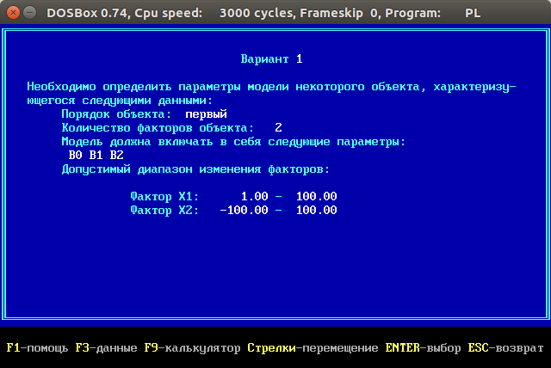

Рис. 4.1. Подпункт 3. Задание.
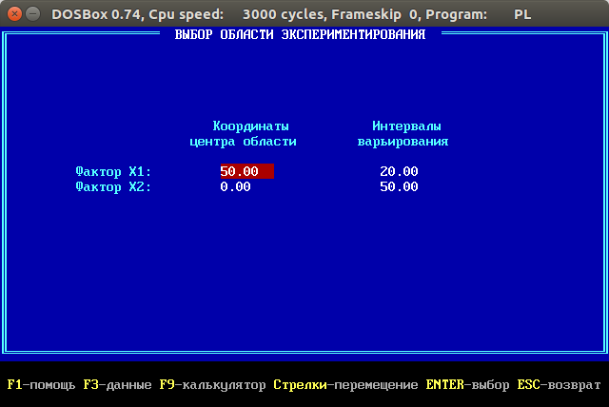

Рис. 4.2. Подпункт 4. Область планирования
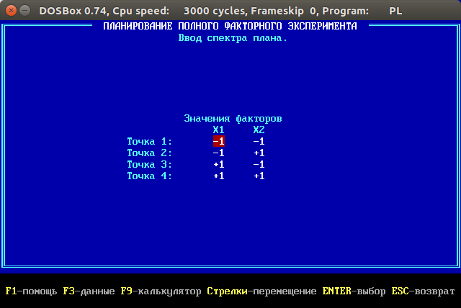

Рис. 4.3. Подпункт 6. Планирование

Пункт 2. Проведение.
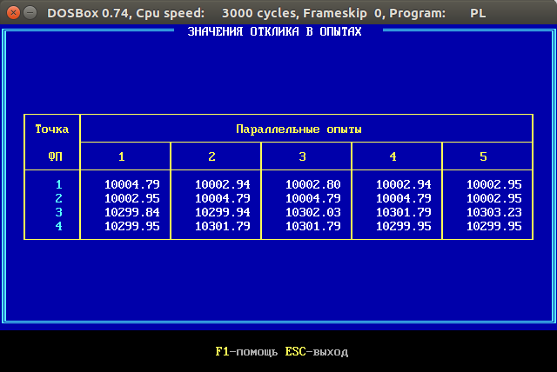

Рис. 4.4. Значения всех экспериментов

Пункт 3. Обработка.
Подпункт 1. Воспроизводимость.
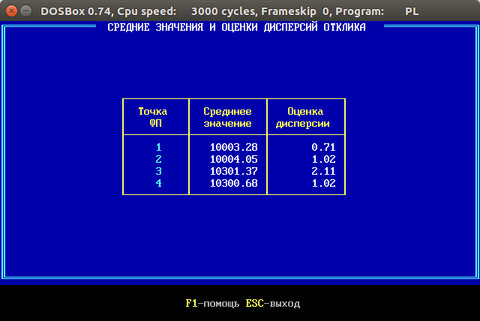

Рис 4.5. Средние и дисперсии.
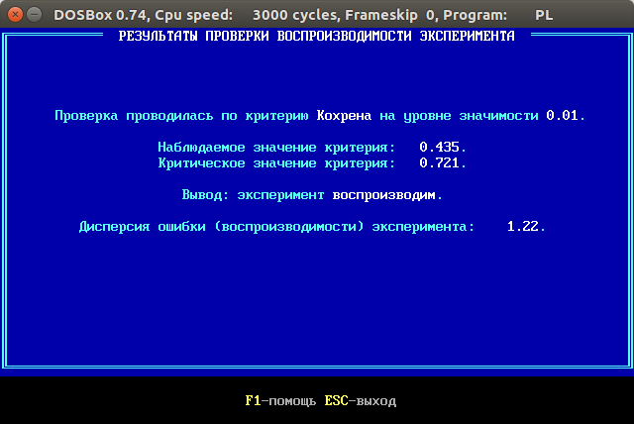

Рис. 4.6. Проверка воспроизводимости.

Подпункт 2. Модель объекта.
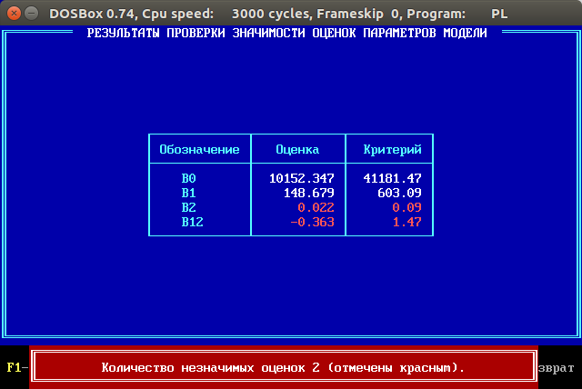

Рис 4.7. Параметры модели.
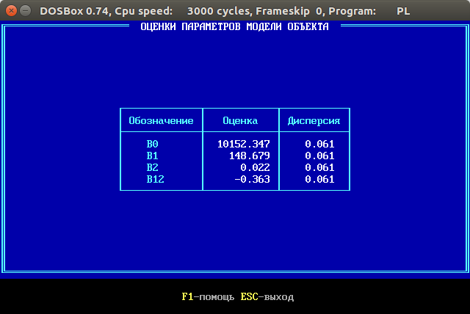

Рис. 4.8. Значимость оценок.

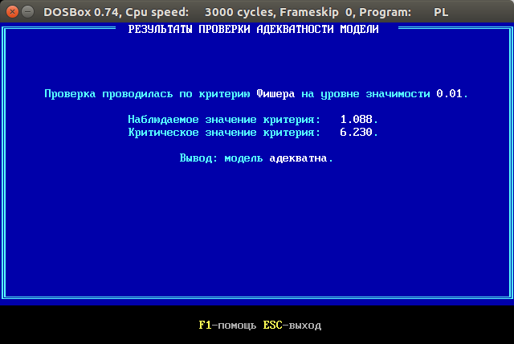

Рис 4.9. Подпункт 3. Адекватность.

4.6. Перечень заданий
1. Вариант 10
2. Вариант 11
3. Вариант 12
4. Вариант 13
5. Вариант 14

5. Практическое занятие №5. Структурная оптимизация многопроцессорной системы обработки данных.

5.1. Цель и задачи
Целью работы является освоение навыков распределения нагрузки в многопроцессорной вычислительной системе.
Для достижения поставленной цели требуется решить следующие задачи:
1) Определить основные характеристики модели
2) Провести анализ загрузки многопроцессорной системы.

5.2. Основные теоретические сведения
Многопроцессорная вычислительная система обработки данных (МПСОД), состоящая из однотипных процессов, предназначена для решения заданного набора задач (ЗНЗ) обработки связанных между собой данных.
Модель, описывающая информационные связи между задачами Хi, i=1,m, задана в виде группы в ярусно-параллельной форме и представлена на рис.5.1.
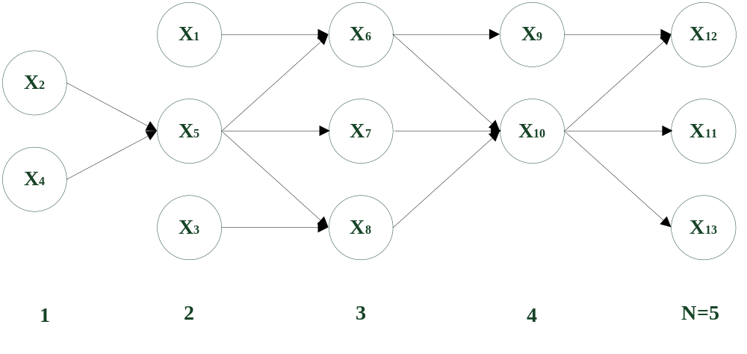
Рис. 5.1. Число ярусов в графе N=5.
Время решения ЗНЗ при параллельно-последовательной обработке данных в МПСОД, как это следует из графа (см. рис.1), ограничено сверху некоторыми пороговым критическим значением Т_{кр} и определяется длиной критического пути графа.
Таким образом, оптимальное число процессов МПСОД можно определить из соотношения К_{пр} ≤ ]Т_{о}/Т_{кр}[,
где Т_{о} =∑τ_{i} – время решения ЗНЗ с использованием одного процессора,
τ_{i} – время решения i-ой задачи,
]*[ – символ округления до наибольшего целого.
Сложность и трудоемкость решения задач структурной оптимизации зависит от размерности графа (числа вершин). В случае не высокой размерности может быть использован метод полного перебора путей в графе. При большом числе вершин графа используют, как правило, метод динамического программирования.

5.3. Общая формулировка задачи
  - Определить оптимальное число процессов К_{пр} для МПСОД, граф решения ЗНЗ которой приведен на рис.5.1.
  - Построить график загрузки каждого процессора, чтобы достигнуть значения Т_{кр}.

5.4. Описание последовательности выполнения работы
  - С помощью метода динамического программирования определить критическое значение Т_{кр}.
  - Определить количество процессоров, необходимое для выполнения задач в многопроцессорной системе.
  - Построить график загрузки всех процессоров, учитывая, что приступить к новой задаче можно только в том случае, если выполнены все работы, лежащие на пути к выбранной задаче.

5.5. Пример выполнения задания
10
30
Х1
Х3
30
Х5
20
10
Х2
Х4

Рис. 5.2. Пример системы.

Очевидно, что критическим путем будет X2-X3-X5 и
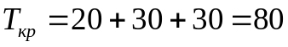.
Тогда оптимальное число процессоров в системе составит
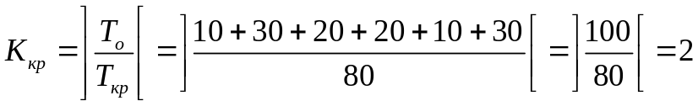.

График загрузки процессоров будет выглядеть следующим образом:
Время | Доступные задачи | Процессор 1 | Процессор 2
0-10 | Х1, Х2 | Х2 | Х1
10-20 |  | Х2 | простой процессора
20-30 | Х3, Х4 | Х3 | Х4
30-40 |  | Х3 | простой процессора
40-50 |  | Х3 | простой процессора
50-60 | Х5 | Х5 | простой процессора
60-70 |  | Х5 | простой процессора
70-80 |  | Х5 | простой процессора

5.6. Перечень заданий
Значения τ_{i}, τ=1,m, выбираются магистрами самостоятельно в диапазоне 10 ÷ 100 условных единиц.

Список литературы
  - Ивченко Г.И., Каштанов В.А., Коваленко И.Н. Теория массового обслуживания. — М.: Высш. шк., 1982.
  - Овчаров Л.А. Прикладные задачи теории массового обслуживания. — М.:Машиностроение, 1969.
  - Хинчин А.Я. Работы по математической теории массового обслуживания. — М.: Физматгиз, 1963.
  - Кофман А., Крюон Р. Массовое обслуживание. Теория и приложения. — М.:Мир, 1965.
  - Основы теории вычислительных систем/ Под ред. С.А.Майорова. — М.:Высш. шк., 1978.

Содержание
ВВЕДЕНИЕ 3
1. ПРАКТИЧЕСКОЕ ЗАНЯТИЕ №1. МОДЕЛИРОВАНИЕ И ИССЛЕДОВАНИЕ СЛУЧАЙНЫХ ВЕЛИЧИН И ПОСЛЕДОВАТЕЛЬНОСТЕЙ. 4
1.1. ЦЕЛЬ И ЗАДАЧИ 4
1.2. ОСНОВНЫЕ ТЕОРЕТИЧЕСКИЕ СВЕДЕНИЯ 4
1.3. ОБЩАЯ ФОРМУЛИРОВКА ЗАДАЧИ 6
1.4. ОПИСАНИЕ ПОСЛЕДОВАТЕЛЬНОСТИ ВЫПОЛНЕНИЯ РАБОТЫ 7
1.5. ПРИМЕР ВЫПОЛНЕНИЯ ЗАДАНИЯ 8
1.6. ПЕРЕЧЕНЬ ЗАДАНИЙ 8
2. ПРАКТИЧЕСКОЕ ЗАНЯТИЕ №2. МОДЕЛИРОВАНИЕ ЦЕНТРА МАССОВОГО ОБСЛУЖИВАНИЯ. 9
2.1. ЦЕЛЬ И ЗАДАЧИ 9
2.2. ОСНОВНЫЕ ТЕОРЕТИЧЕСКИЕ СВЕДЕНИЯ 9
2.3. ОБЩАЯ ФОРМУЛИРОВКА ЗАДАЧИ 11
2.4. ОПИСАНИЕ ПОСЛЕДОВАТЕЛЬНОСТИ ВЫПОЛНЕНИЯ РАБОТЫ 11
2.5. ПРИМЕР ВЫПОЛНЕНИЯ ЗАДАНИЯ 12
2.6. ПЕРЕЧЕНЬ ЗАДАНИЙ 13
3. ПРАКТИЧЕСКОЕ ЗАНЯТИЕ №3. МОДЕЛИРОВАНИЕ ЦЕНТРА МАССОВОГО ОБСЛУЖИВАНИЯ С ОГРАНИЧЕННОЙ ОЧЕРЕДЬЮ. 13
3.1. ЦЕЛЬ И ЗАДАЧИ 13
3.2. ОСНОВНЫЕ ТЕОРЕТИЧЕСКИЕ СВЕДЕНИЯ 14
3.3. ОБЩАЯ ФОРМУЛИРОВКА ЗАДАЧИ 14
3.4. ОПИСАНИЕ ПОСЛЕДОВАТЕЛЬНОСТИ ВЫПОЛНЕНИЯ РАБОТЫ 15
3.5. ПРИМЕР ВЫПОЛНЕНИЯ ЗАДАНИЯ 15
3.6. ПЕРЕЧЕНЬ ЗАДАНИЙ 16
4. ПРАКТИЧЕСКОЕ ЗАНЯТИЕ №4. ПЛАНИРОВАНИЕ И ПРОВЕДЕНИЕ ФАКТОРНЫХ ЭКСПЕРИМЕНТОВ. 16
4.1. ЦЕЛЬ И ЗАДАЧИ 16
4.2. ОСНОВНЫЕ ТЕОРЕТИЧЕСКИЕ СВЕДЕНИЯ 16
4.3. ОБЩАЯ ФОРМУЛИРОВКА ЗАДАЧИ 17
4.4. ОПИСАНИЕ ПОСЛЕДОВАТЕЛЬНОСТИ ВЫПОЛНЕНИЯ РАБОТЫ 18
4.5. ПРИМЕР ВЫПОЛНЕНИЯ ЗАДАНИЯ 19
4.6. ПЕРЕЧЕНЬ ЗАДАНИЙ 23
5. ПРАКТИЧЕСКОЕ ЗАНЯТИЕ №5. СТРУКТУРНАЯ ОПТИМИЗАЦИЯ МНОГОПРОЦЕССОРНОЙ СИСТЕМЫ ОБРАБОТКИ ДАННЫХ. 23
5.1. ЦЕЛЬ И ЗАДАЧИ 23
5.2. ОСНОВНЫЕ ТЕОРЕТИЧЕСКИЕ СВЕДЕНИЯ 24
5.3. ОБЩАЯ ФОРМУЛИРОВКА ЗАДАЧИ 25
5.4. ОПИСАНИЕ ПОСЛЕДОВАТЕЛЬНОСТИ ВЫПОЛНЕНИЯ РАБОТЫ 25
5.5. ПРИМЕР ВЫПОЛНЕНИЯ ЗАДАНИЯ 25
5.6. ПЕРЕЧЕНЬ ЗАДАНИЙ 26
СПИСОК ЛИТЕРАТУРЫ 26

Учебно-методическое пособие

Романцев Вениамин Викторович
Филатов Артем Юрьевич

Пособие по практическим занятиям

Издание публикуется в авторской редакции

СПбГЭТУ «ЛЭТИ»
197376, Санкт-Петербург, ул. Проф. Попова, 5

